|  |
| --- |
| **الجمهورية الجزائرية الديمقراطية الشعبية**  **وزارة التربية الوطنية**  **مديرية التربية لولاية معسكر المستوى: السنة الأولى متوسط**  **المؤسسة : متوسطة حاجب بن عيسى- نسمط - التاريخ : ....../11/2022** |
| **اختبار الفصل الأول في مادة: العلوم الفيزيائية و التكنولوجية المدة: ساعة ونصف** |

**اللقب:...................الإسم :........................القسم : 1م.......الفوج:......**

**النقطة**:

**الوضعية الأولى : (10 نقاط)**

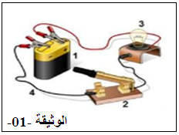**في حصة الأعمال المخبريّة فوّج الأستاذ المتعلمين إلى فوجين و قدّم لهما الوسائل المناسبة لتشغيل دارات كهربائية مختلفة**

**الفوج الأول قام بتركيب الدارة الكهربائية المبينة في الوثيقة -01- .**

**1-** **أ-**  سمّ العناصر المرقمة ؟

**1:**................**.2:**................**.3**:.................**.4**:................

**ب-** أرسم باستعمال الرموز النظامية مخطط هذه الدارة وحدد عليه الجهة الاصطلاحية للتيار الكهربائي ؟

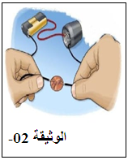**بعد ذالك لاحظ تلميذ من الفوج 2 تقطّع السلك في التركيبة فوضع في الفراغ قطعة نقدية حتى يشتغل العنصر(3) كما توضحه الوثيقة -02- .**

**ج)** برأيك هل يشتغل العنصر **(3)؟** علل.

...................التعليل: ...........................................................................

**2**- نستبدل العنصر (**3**) بمحرك كهربائي , ماذا يحدث عند غلق الدارة ؟

.........................................................................................................

**3**- نعكس بعد ذلك قطبي العنصر **(1)** ماذا يحدث للمحرك ؟

................................................................................................................

**الوضعية الثانية : (10 نقاط)**

لدى هبة مريم رواق طويــــــــــــــــــــــــل . طلبت منك المساعدة في وضع مخطط للدارة يحتوي على مصباح و قاطعتين . كل قاطعة عند باب . للتحكم في مصباح من مكانين مختلفين

1. أي نوع من الدارت درستها تقترحها عليها ؟

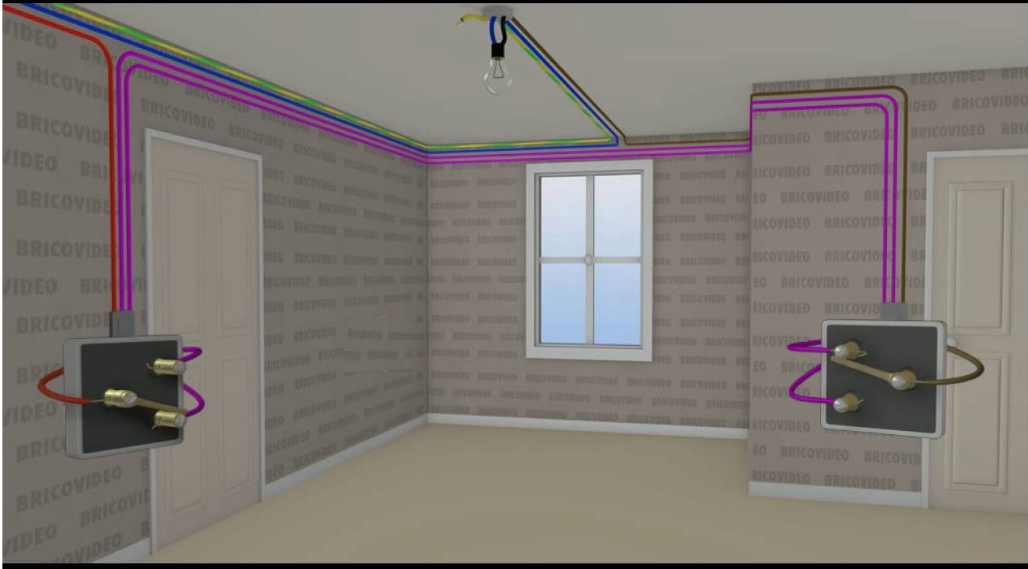

.......................................................................

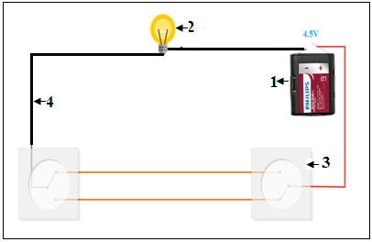 **لكي تركب هذه الدارة اقترح عليها أبوها هذه التركيب :**

1. سم الرموز المرقمة : 1- ................... 2- ........................ 3-.......................

4- .....................

1. ارسم هذه الدارة باستعمال كل الرموز النظامية :
2. اكمل الجدول التالي :

|  |  |  |
| --- | --- | --- |
| قاطعة 01 | قاطعة 02 | المصباح |
| 0 | 0 | 1 |
|  |  |  |
|  |  |  |
|  |  |  |

1. اذكر فائدتين لهذه الدارة :(اين تستعمل) :

1-.............................

2-...........................